ZADANIA – TYDZIEŃ ÓSMY
Poniedziałek 11 maja 2020
Krąg tematyczny : Tajemnice książek
Temat zajęć: Jak powstaje książka?

- ,,Jak powstaje papier?” – projekcja filmu edukacyjnego
https://www.youtube.com/watch?v=xdfpRSZVgFI
- Zabawa matematyczna ,,Opowiadanie o papierze” – potrzebna będzie kartka i ołówek. Zadaniem dziecka jest zapisanie działań występujących w opowiadaniu.
-W pewnym lesie stały obok siebie cztery drzewa- wysokie i stare. Pewnego dnia drwale ścieli jedno z nich. Ile drzew zostało? (4-1=3)
-Leśnicy posadzili na polanie dwa drzewa, a następnego dnia dosadzili pięć kolejnych. Ile drzew rosło na polanie? (2+5=7)
-Ciężarówka wiozła do tartaku osiem ściętych drzew. Po drodze zatrzymała się w miejscu wycinki i pracownicy zapakowali na ciężarówkę jeszcze jedno drzewo. Ile drzew było razem na przyczepie ciężarówki? (8+1=9)
-W tartaku pracownicy pocięli trzy drzewa, a następnie jeszcze cztery. Ile drzew pocięli? (3+4=7)

- ,,Kto tworzy książkę?” – omawianie ilustracji z podręcznika str. 66-67 , odpowiadanie na pytania tam zamieszczone. Rodzic wymienia postaci, a dziecko wyszukuje je na ilustracji: autor, redaktor, grafik, drukarz. Dzieci określają, jakie czynności wykonuje ta osoba w procesie tworzenia książki.
- Próba czytania tekstu- podręcznik str. 67
- ,,Jak powstaje książka” -Wysłuchanie opowiadania M. Bennewicz
https://www.youtube.com/watch?v=IsJD930hqgQ
Pytania do opowiadania:
-W jaki sposób Ada i Adam pomagali robić papier?
-W jaki sposób tworzono książki przed pojawieniem się nowoczesnych drukarni?
5. Wykonanie kart pracy nr 6 ( obie strony) oraz 10 (pierwsza strona)
6. Zakładka do książki – praca plastyczna. Przykładowe zakładki
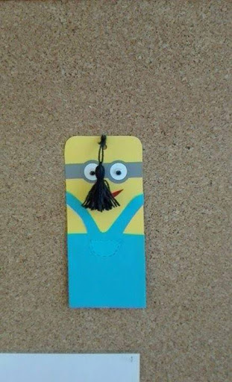
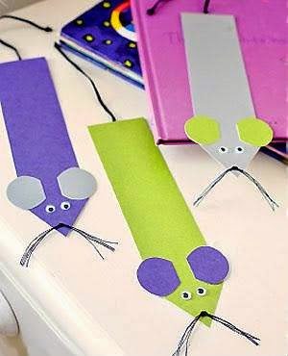

Zadania dla chętnych
-Tworzymy papier czerpany według instrukcji z filmu
https://www.youtube.com/watch?v=Sr_0Au-_nS4

Wtorek 12 maja 2020
Krąg tematyczny : Tajemnice książek
Temat zajęć: W księgarni
- Ćwiczenia gimnastyczne
- „Tajemnicza książka”- dziecko otrzymuje książkę, którą kładzie na głowę i stara się utrzymać ją w tej pozycji, podczas gdy rodzic wydaje kolejno polecenia: Obracamy się, tańczymy, chodzimy bokiem, kucamy, chodzimy do tyłu…
- „W księgarni”- dziecko leży na boku. Na hasło.: Książki się otwierają przechodzą do leżenia na wznak, wyciągają na boki wyprostowane ręce i nogi. Na hasło: Kartki się przewracają klaszczą w dłonie. Rodzic mówi, ile stron ma książka, a dziecko tyle razy klaszcze. Na hasło: Książki się zamykają dzieci powracają do pozycji wyjściowej. Leżenie na bokach, nogi podkurczone. Gdy rodzic powie: Książki stoją na regale, dziecko przechodzi do stania na baczność.
-„Odgadywanie tytułów bajek”- rodzic przedstawia dziecku za pomocą gestów, ruchów i rekwizytów postać z bajki (np. Kubuś Puchatek, Król Lew, Śpiąca królewna, 101 dalmatyńczyków). Zadaniem dziecka jest odgadnąć jaką postać rodzic ma na myśli. Gdy padnie poprawna odpowiedź, następuje zmiana ról.
- „Nasze nogi”- dziecko i rodzic tworzą parę. Przechodzą do leżenia na plecach. Dotykają się stopami w taki sposób, aby nogi zgięte w kolanach tworzyły w powietrzu kąt prosty. „Siłują się” stopami, próbując wyprostować nogi. Ćwiczenie wykonują tak, żeby nie odrywać stóp od stóp partnera. Następnie odpychają się od siebie stopami.
- Wielki skarb- wysłuchanie wiersza
,,Wielki skarb” B. S. Kossuth
Mam przyjaciela – wielki skarb,
największą radość w świecie.
Któż to? Aha, nie powiem, nie…
Z łatwością odgadniecie.
Chciałbym z nim przebyć cały dzień,
lecz mi nie daje niania.
– Ej, Jurku, chodź, na spacer czas,
dość tego już czytania.
Tak, książka to przyjaciel mój –
przyjaciel prawie żywy.
On opowiada cudów moc,
o świecie prawi dziwy.
O górach, morzach niesie wieść,
o naszej własnej ziemi,
wypowie wiersz lub cudną baśń –
czym? – Literkami swymi.
Więc cieszę się, że książkę mam.
Och, czytać pragnę wiele!
Nie niszczę ich, bo książki me –
najlepsi przyjaciele.

Pytania do wiersza:
-Co oznacza sformułowanie ,,Książka moim przyjacielem?”
-Czy autor miał na myśli takiego przyjaciela, z którym można się bawić, biegać?

- Wykonanie zadań w karcie pracy nr 7 (obie strony)
- ,,Księgarnia”- zabawa matematyczna (wyprawka plastyczna karta 10-pieniądze)
Rodzic rozkłada na stoliku różne książki, kolorowanki, komiksy itp. Każdy rodzaj książki ma inną cenę, np. 1 zł, 2 zł, 5 zł itp.
Dziecko jest klientem, które chce kupić, co najmniej trzy książki w dowolnych cenach. Po zakupach musi zapłacić pieniędzmi z wyprawki.
Następnie następuje zamiana- tym razem dziecko jest księgarzem, a rodzic kupującym.
- Wykonanie karty pracy nr 8 (pierwsza strona)
- ,,Zagadki- rymowanki”
W Krakowie mieszka wawelski smok,
co zieje ogniem przez cały… (rok)
Kto z krasnalami w tym domku mieszka?
To jest na pewno Królewna (Śnieżka).
Kto był dobry dla Kopciuszka?
Chrzestna matka, czyli (wróżka).
Czerwony Kapturek do babci wędrował,
Lecz wilk się zaczaił, za drzewem się (schował).
Groźna Baba Jaga domek ma z piernika.
Kto ją spotka w lesie, niechaj prędko (zmyka).
Gdy kot buty dostał,
Janek księciem (został).
Rzecz to znana, całkiem pewna,
Że Pinokio powstał z (drewna).

- Wykonanie karty pracy nr 8 (druga strona) oraz 9 (obie strony)
- Zabawa dydaktyczna ,,Jak się czuję, gdy…?” – Wyprawka plastyczna- karta 47
Rodzic czyta zdania, a zadaniem dziecka jest za pomocą papierowych pasków z rysunkami oczu i ust pokazać , jak się wtedy czuje.
-Jak się czujesz kiedy mama całuje cię na dobranoc?
-Jak się czujesz gdy uderzysz się w kolano?
-Jak się czujesz gdy dostajesz wymarzony prezent na urodziny?
-Jak się czujesz jak koleżanka lub kolega zabiorą twoją zabawkę?
-Jak się czujesz gdy się czegoś wystraszysz?

ŚRODA 13 maja 2020
Krąg tematyczny : Polska to mój dom
Temat zajęć: Polskie symbole narodowe
Tematyka symboli narodowych została już poruszona z okazji świąt majowych, ale poniżej znajdują się informacje, które przypomną i poszerzą waszą wiedzę.

- ,,Polska”- wysłuchanie wiersza
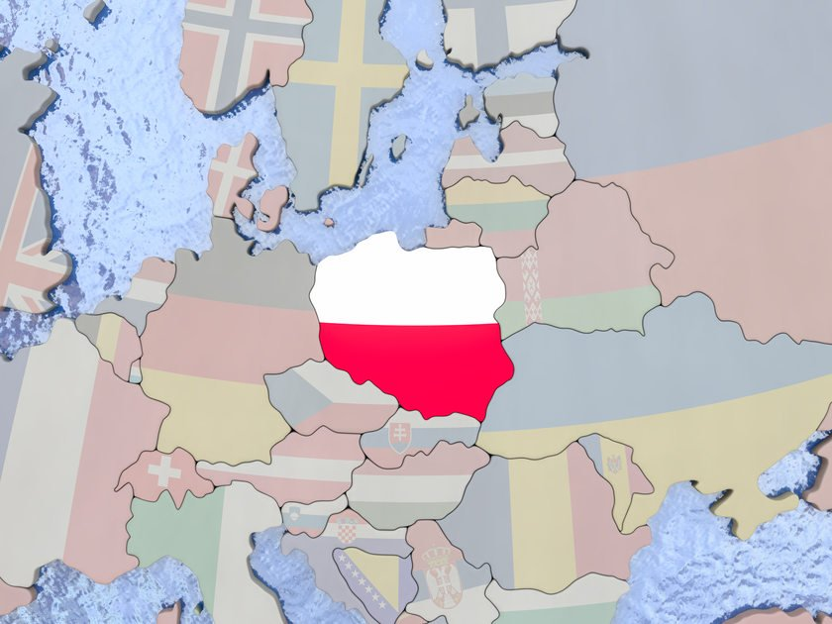
,,Polska” M. Strzałkowska
Polska leży w Europie.
Polska to jest kraj nad Wisłą.
Polska leży nad Bałtykiem.
I to wszystko? Nie! Nie wszystko!
Polska naszą jest ojczyzną –
Tu żyjemy, tu mieszkamy.
Tu uczymy się, bawimy,
I marzymy, i kochamy.
Herb, czasami zwany godłem,
To jest wspólny znak rodaków.
Orzeł na czerwonej tarczy
To odwieczny herb Polaków.
Flaga jest symbolem państwa.
Tak wygląda polska flaga –
Biały kolor to szlachetność,
Czerwień – męstwo i odwaga.
Polskim Hymnem Narodowym
Jest „Mazurek Dąbrowskiego”.
„Jeszcze Polska nie zginęła” –
Któż z Polaków nie zna tego?

- Projekcja filmu edukacyjnego o symbolach narodowych
https://www.youtube.com/watch?v=xQk8p7XY23A

Flaga
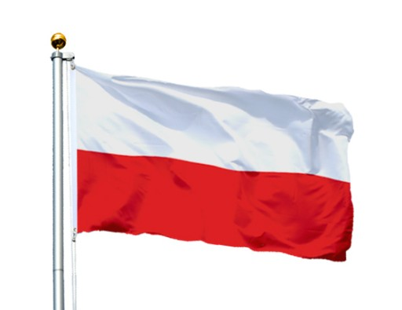

Godło
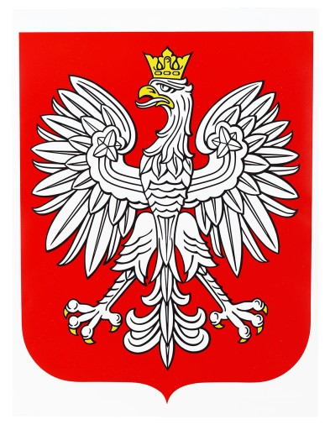

Hymn
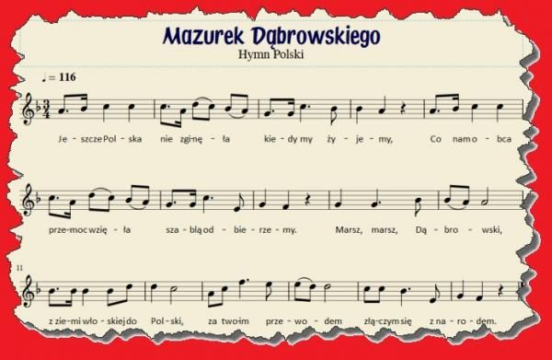

https://www.youtube.com/watch?v=ioUutRw9WeQ

-W jakich okolicznościach słychać hymn Polski?
-W jaki sposób powinniśmy słuchać hymnu?

- Układamy napis- dzieci układają wyrazy z użyciem ALFABETU : Polska, flaga, mapa, dom.
- Wykonanie karty pracy nr 11 (obie strony)
- Stolicą Polski jest Warszawa – obejrzyj krótki filmik o zabytkach oraz najważniejszych budowlach w stolicy
https://www.youtube.com/watch?v=LsJBMazVrZ8
oraz posłuchaj krótkiej legendy o powstaniu Warszawy
https://www.youtube.com/watch?v=2X9THxfuGRs
- Wykonanie karty pracy nr 12 (obie strony)

Czwarek 14 maja 2020
Krąg tematyczny : POLSKA TO MÓJ DOM
Temat zajęć: „Polskie krajobrazy”

- Dzisiejszy dzień rozpoczniemy od zabawy z rymami. Rodzic czyta rymowankę, dziecko uważnie słucha i kończy wierszyk jednym wyrazem.
Zosia koszyk grzybów niesie, bo od rana była w ……. .
Wojtek chciałby pójść do lasu, ale nie ma na to …….. .
Tutaj rosły 2 maślaki, ale zjadły je ……… .
Julek na łące był dzisiaj z rana, widział tam żaby oraz ……… .
Stasio na łące spotkał ropuchę, co polowała właśnie na ……… .

- Przyjrzyj się mapie Polski. Co na niej widzisz?
- Wypisane krainy geograficzne,
- Największe miasta,
- Rzeki, Morze Bałtyckie,
- Widzimy też kolory. Te kolory pokazują nam zróżnicowane krajobrazy, które występują w Polsce: kolor zielony to niziny, żółty wyżyny, pomarańczowy aż do bordowego to góry. Takie zróżnicowane miejsca mamy w Polsce.
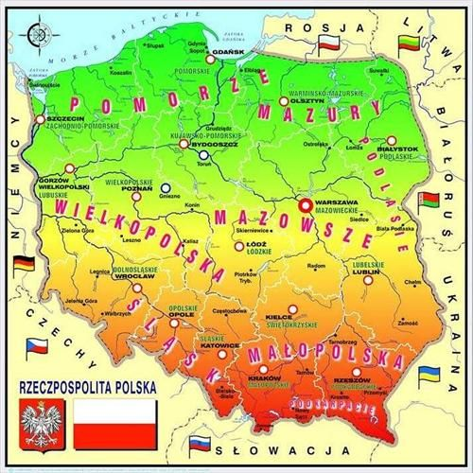
- Obejrzyj ciekawy film edukacyjny o polskich krajobrazach.
https://www.youtube.com/watch?v=fTAKRwHG09I

- Wykonaj kartę pracy nr 13.
Zapamiętaj! Nazwy państw zawsze piszemy WIELKĄ LITERĄ.

- Zapamiętaj, że nazwy państw piszemy zawsze WIELKĄ LITERĄ!
- Zadanie dla chętnych.
Wybierz sobie mapę i pokoloruj lub pomaluj ją tak, aby były na niej różne formy uksztaltowania terenu. Możesz zaznaczyć jeszcze stolicę Polski, Wisłę oraz swoją miejscowość.

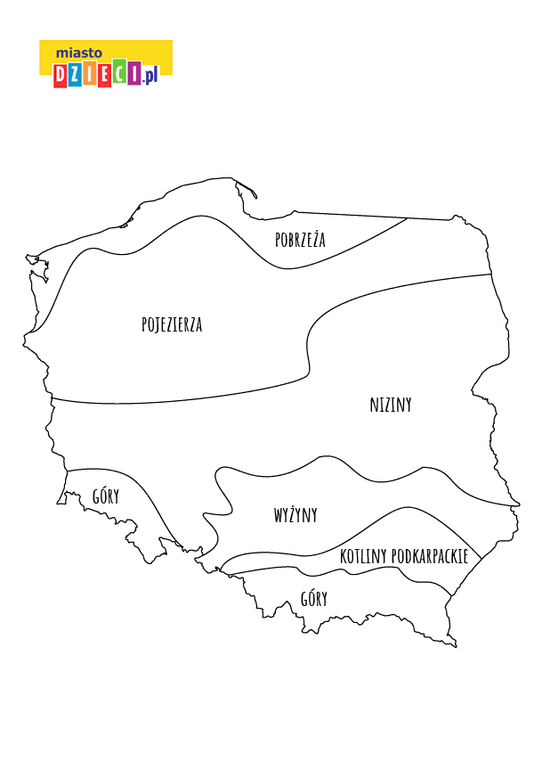

Piątek 15 maja 2020
Krąg tematyczny : POLSKA TO MÓJ DOM
Temat zajęć: „Szlakiem Wisły”

- Obejrzyj ilustracje w podręczniku str. 69. Odszukaj Wisłę, odczytaj jeśli potrafisz miasta zaznaczone na mapie.
Zapamiętaj! Nazwy miast i rzek zawsze piszemy WIELKĄ LITERĄ.
Wisłą, nasza największa rzeka rozpoczyna swój bieg w województwie śląskim. Wisła swoje źródła ma u stóp Baraniej Góry w Beskidzie Śląskim, wpływa do Zatoki Gdańskiej, a następnie do Morza Bałtyckiego.
- Wysłuchaj wiersza Elżbiety Śnieżkowskiej-Bielak „Zagadki znad Wisły”. Będą to zagadki dotyczące miast , które Wisła mija podczas swojej długiej podróży z gór do morza. Proszę je odgadnąć. Spróbuj odszukać te miasta na mapie.

Zagadka pierwsza
Popłyniemy Wisłą
Razem z rybitwami,
Zobaczymy miasta,
Co leżą przed nami.
Już zakręca rzeka
I czule oplata
Miasto, co pamięta
Dawne dni i lata.
Bogactwo i chwałę,
Mężnych królów wielu,
Którzy tu rządzili
Na polskim Wawelu.
Każde dziecko teraz
Na pewno odpowie,
Gdzie jest zamek Wawel?
No, proszę? W (Krakowie).

Zagadka druga
Na brzegu Syrenka,
Miasta swego broni.
Tarczą się osłania
I miecz trzyma w dłoni.
Dalej – Stare Miasto –
Barwne kamieniczki.
Zbiegają ku Wiśle
Wąziutkie uliczki
Zamek, a przed zamkiem
Na szczycie kolumny
Stoi sam król Zygmunt
Z miasta swego dumny.
Więc jakie to miasto,
Gdzie wciąż mieszka sława?
To stolica Polski,
A zwie się (Warszawa).

Zagadka trzecia
Teraz popłyniemy
Do miasta pierników,
Sporo się dowiemy
Tu o Koperniku.
Kiedy wyruszymy
Ulicami miasta,
Pomnik astronoma
Przed nami wyrasta.
To jego nauka
Sprawiła, że może
Teraz kosmonauta
W gwiezdne mknąć przestworze.
Pierniki tu lepsze
Niż piecze babunia.
Gdzie dopłynęliśmy?
Do miasta (Torunia).

Zagadka czwarta
Płyńże, miła Wisło,
Płyń, Wisło szeroka!
Wtem, słońce zabłysło –
Przed nami zatoka!
Wisła z sinym morzem
Zostać zapragnęła
I o rannej zorzy
Do morza wpłynęła.
Patrzy na ich przyjaźń
Neptun i po pańsku
Informuje Wisłę,
Że jest wreszcie w (Gdańsku)

- Wprowadzenie liter „J,j” na podstawie wyrazu podstawowego „jama”
- omówienie modelu budowy wyrazu (podział na sylaby głoski – w tym samogłoski i spółgłoski) ,
- omówienie wyglądu liter, sposobu ich zapisu w liniaturze.

- Wykonanie zadań z karty nr 14.

- Obejrzyj mapę, na niej zamieszczone są różne stroje regionalne, które spotkamy w Polsce. Następnie odszukaj karty nr 48-49 z WYPRAWKI Przygotuj sylwety dziewczynki i chłopca oraz stroje regionalne. Umieść stroje na sylwetkach. Zastanów się, w którym rejonie Polski takie stroje występują.

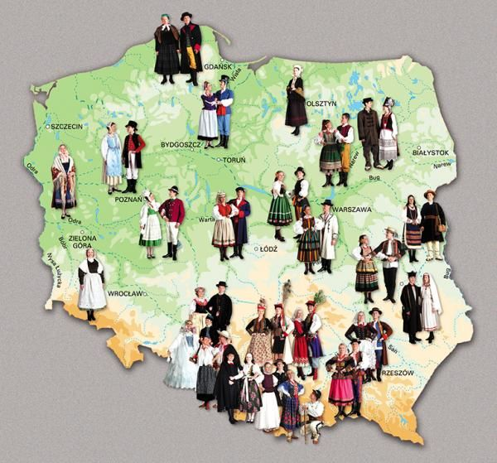

- ZADANIA DLA CHĘTNYCH:
- Układanie wyrazów z nową literką z wykorzystaniem ALFABETU np. jajko, Jola, maj, majster, wujek, Jurek….
- Wykonanie karty pracy z książki „Kropki, kreski…”
- Rozwiąż zadania matematyczne

